Hóa mô miễn dịch: bước đột phá trong chẩn đoán, tiên lượng và định hướng điều trị bệnh ung thư
Ngày nay hóa mô miễn dịch (HMMD) đã trở thành một phương pháp hiện đại, rất hữu hiệu và không thể thiếu cho nhà giải phẫu bệnh trong công tác chẩn đoán bệnh đặc biệt là các u ác tính ở mức độ phân tử. Có thể nói việc tìm ra và áp dụng phương pháp này là bước đột phá trong việc chẩn đoán các bệnh ung bướu của thế giới vào cuối thể kỷ 20 và đầu thế kỷ 21 này. Bệnh viện Trường Đại học Y Dược Huế là một trong những cơ sở đầu tiên ở miền Trung – Tây Nguyên áp dụng thành công và đang đưa vào phục vụ bệnh nhân rất hiệu quả phương pháp này.
Ban đầu, phương pháp này được áp dụng chủ yếu để chẩn đoán bệnh, nhưng với việc phát hiện các phân tử sinh học mới thì HMMD không chỉ dừng lại ở công tác chẩn đoán mà còn sử dụng rất hiệu quả cho tiên lượng cũng như điều trị bệnh, đặc biệt là hướng điều trị mới đầy hứa hẹn, đã và đang được tiến hành nghiên cứu, áp dụng vào thực tiễn, có tên gọi điều trị đích “target therapy” đối với các u ác tính. Hóa mô miễn dịch có tên gọi như vậy là bởi vì, trong kỹ thuật này có sự kết hợp của 2 lĩnh vực là miễn dịch và hóa mô. Miễn dịch ở đây là có sự kết hợp kháng nguyên và kháng thể. Người ta dùng các kháng thể đặc hiệu đơn dòng hoặc đa dòng đã biết trước, kết hợp đặc hiệu với kháng nguyên có ở trên tế bào u (màng tế bào, trong bào tương hoặc ở nhân tế bào). Sự kết hợp này nếu có không thể nhìn thấy được dưới kính hiển vi quang học. Để nhìn thấy chúng cần phải sử dụng hóa chất để nhuộm màu và bộc lộ phức hợp kháng nguyên - kháng thể (nếu có), thường được làm ở ngay trên mô ung thư (hóa mô).
Ý NGHĨA CỦA HMMD TRONG CHẨN ĐOÁN CÁC KHỐI U
1. Giúp chẩn đoán:
- Xác định nguồn gốc u không biệt hoá
- Giúp chẩn đoán phân biệt giữa các tổn thương gần giống nhau: u lành hay ác tính, u là của cơ quan nào. Trong thực tế, hình ảnh của tổn thương rất giống nhau, đôi khi rất khó để khẳng định tổn thương của bệnh nhân là lành tính hay ác tính, tổn thương này là của cơ quan nào nếu tổn thương nằm ở vị trí giao thoa hay u đã xâm lấn 2 hay nhiều cơ quan kề nhau.
2. Xác lập sự hiện diện một đặc tính chức năng
3. Giúp phân loại u lymphô ác tính
4. Định hướng nguồn gốc của di căn. Khi bệnh nhân nhập viện được chẩn đoán với tổn thương di căn ở vị trí nào đó, tuy nhiên không phải lúc nào u nguyên phát cũng được xác định chắc chắn. HMMD giúp xác định u nguyên phát đó để điều trị cho bệnh nhân.
5. Xác định sự hiện diện của một yếu tố tiên lượng
6. Sự biểu lộ đích điều trị
7. Sự bộc lộ protein của virut
8. Nghiên cứu khoa học

Sơ đồ 1. Các dấu ấn miễn dịch cơ bản để phân loại u
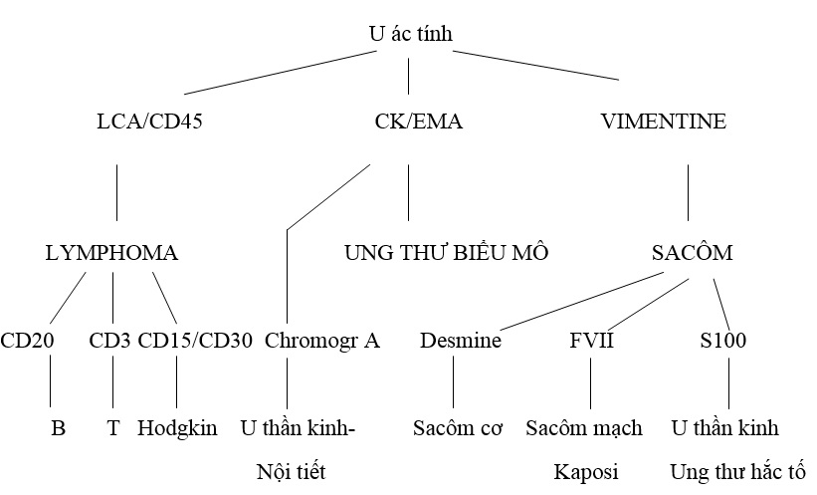
Điều cần lưu ý, mặc dù HMMD cho thấy có rất nhiều lợi ích, tuy nhiên chưa có một dấu ấn miễn dịch nào là đặc hiệu để khẳng định 100% tổn thương là lành hay ác tính, cho đến nay để chẩn đoán tổn thương là lành tính hay ác tính cơ bản vẫn phải dựa vào hình ảnh mô bệnh học nhuộm H.E thường quy. Các trường hợp khó chẩn đoán là lành tính hay ác tính, hoặc để phục vụ các mục đích khác như để tiên lượng, xác định các đích định hướng điều trị bệnh... thì việc chỉ định áp dụng HMMD là cần thiết trên cơ sở phân tích đầy đủ và chi tiết chẩn đoán mô bệnh học nhuộm H.E thường quy, kết hợp các thông tin lâm sàng và các xét nghiệm khác. Mặt khác, việc thực hiện kỹ thuật HMMD được tự động hóa, tuy nhiên cần chỉ định các dấu ấn nào cũng như chẩn đoán là bệnh gì thì vẫn phải được đọc chẩn đoán trực tiếp bởi bác sĩ giải phẫu bệnh, vì vậy vẫn phải cần có đội ngủ bác sĩ chuyên ngành có trình độ và kinh nghiệm.
Trải qua hơn 3 năm triển khai và đi vào hoạt động, hiện nay Khoa Giải phẫu bệnh – Bệnh viện Trường Đại học Y Dược Huế đã được trang bị máy hiện đại để thực hiện kỹ thuật HMMD thế hệ mới nhất, tự động, theo tiêu chuẩn của Tổ chức Y tế thế giới (WHO), nhằm chẩn đoán bệnh một cách nhanh chóng, chính xác, phục vụ cho tiên lượng và định hướng điều trị cho hầu hết các loại ung bướu. Bệnh viện có đầy đủ các dấu ấn miễn dịch và đặc biệt có đội ngủ bác sĩ, kỹ thuật viên tâm huyết, trình độ cao để thực hiện tốt kỹ thuật HMMD này. Là cơ sở uy tín, được bệnh nhân yêu quý và tin tưởng.
Một số hình ảnh minh họa ý nghĩa của Hóa mô miễn dịch
